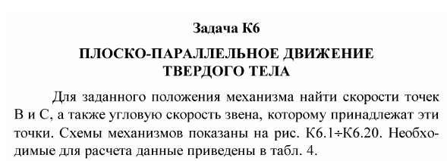
Problema K6
Mișcarea plan-paralelă a rigidului
Determinați viteza punctelor B și C, cât și vitezele unghiulare ale elementelor mecanismului care conțin aceste puncte. Schema mecanismulu este prezentată în desen, iar datele de calcul – în tabelul 4.
Variantele – ca la MatLab!

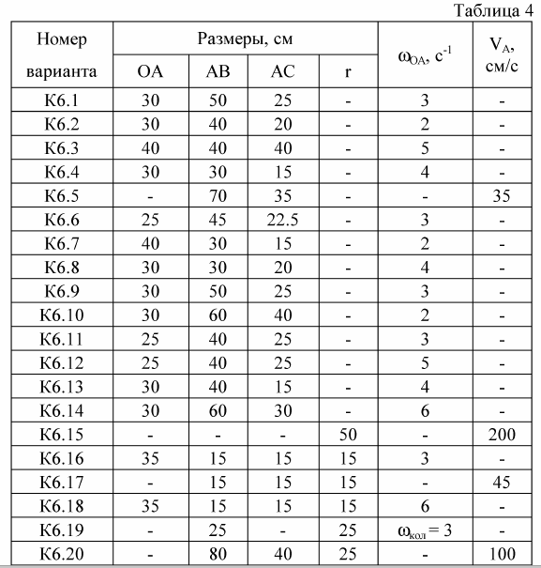

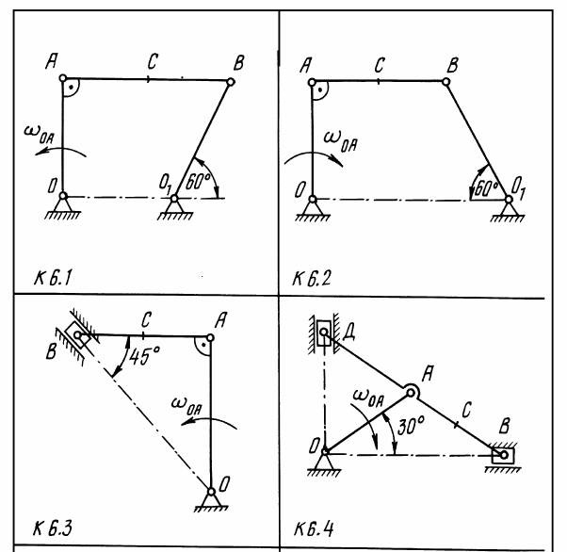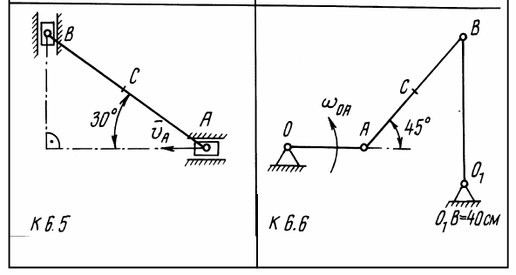

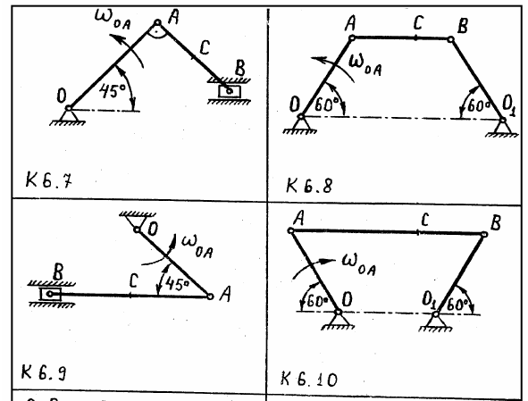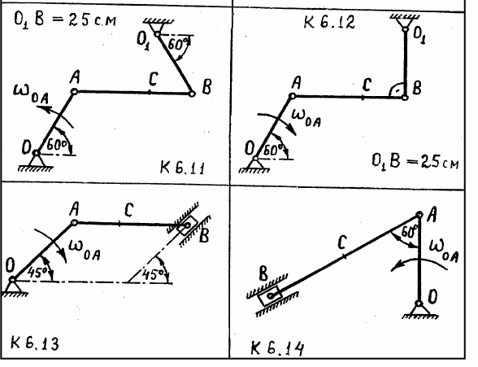

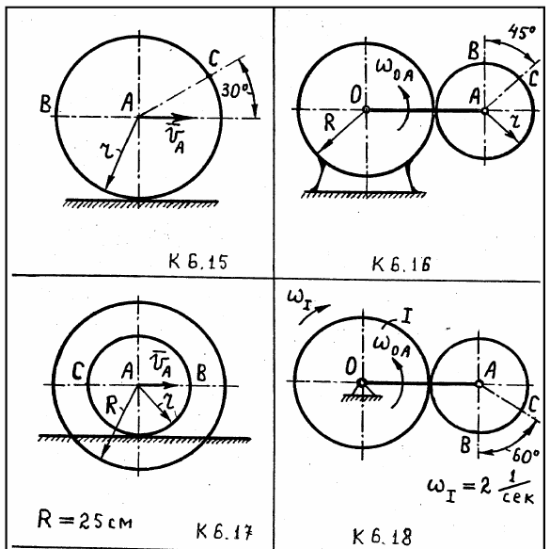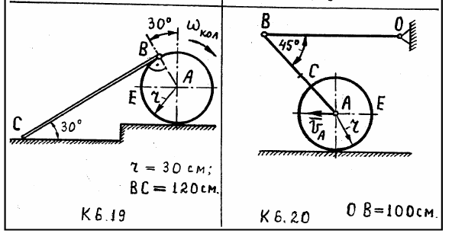
Notă! Studenții cu nr de ordine > 20 vor considera variantele de mai jos:
Neglijati epsilon in tabel si pe desen

